- CIRCUITE 2024
TOSCANA – CINQUE TERRE
O simfonie a frumusetii
Bologna – Florenta – Siena & San Gimignano (optional) – Val D’Orcia (optional) – Pisa – Lucca – Cinque Terre – Genova – Portofino (optional)
Plecari: 05.07, 02.08, 23.08.2024
(8 zile/ 7 nopti)
_________________________________
Toscana este una dintre regiunile cele mai frumoase ale Italiei. De la Florenta cea bogata in istorie si arta pana la colinele verzi si unduitoare ale Sienei, orice vizita in Toscana devine o incantare pentru simturi. Cand ne gandim la Toscana, ne imaginam domul emblematic al catedralei din Florenta sau chiparosii inalti si drepti care strajuiesc drumurile ce duc spre micile ferme toscane. Peisajele Toscanei sunt poate cel mai bun material pentru cartile postale. Campurile aurii cu cereale, livezile argintii de maslini si culturile cu vita de vie formeaza un preludiu gratios spre orasele medievale situate in varful dealurilor.
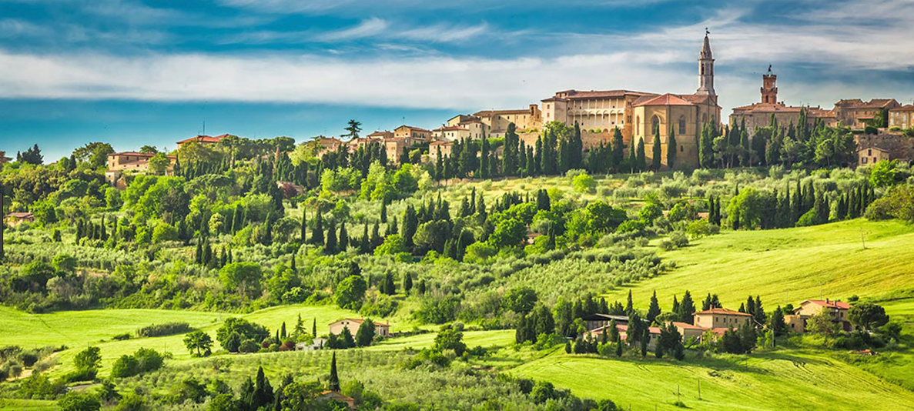
Indreptandu-ne spre nord, in regiunea Liguria, descoperim un secret bine pastrat de-a lungul timpului: Cinque Terre, cele cinci orase care au fost construite in mod dramatic, pe terasele abrupte si inalte ale Mediteranei. Multa culoare si peisaje de neuitat caracterizeaza aceasta regiune unica in Italia si in lume. Ne continuam calatoria spre Genova, oras – port plin de viata in care importanta mostenire arhitecturala ne vorbeste despre gloria apusa a Republicii Maritime ale carei culmi de glorie au fost atinse in sec al XII-lea si al XIII-lea.

PROGRAMUL CIRCUITULUI:

Ziua 1: BUCURESTI – BOLOGNA – FLORENTA
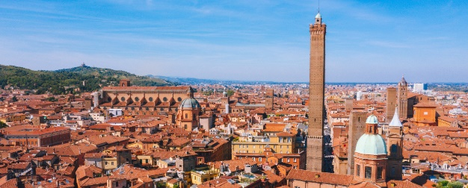
Intalnire cu insotitorul de grup la aeroportul Otopeni la ora 16:00 pentru imbarcare pe zborul companiei Wizzair spre Bologna. Decolare din Bucuresti la ora 18:25, aterizare in Bologna la ora locala 19:40. Dupa sosire, transfer cu autocarul in Florenta. Sosire si cazare la Grand hotel Mediterraneo 4* sau similar in Florenta.
iua 2: FLORENTA – ORASUL ARTELOR
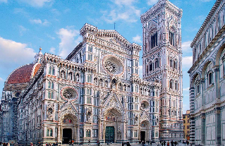
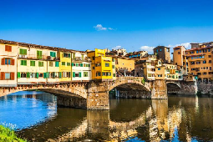
Mic dejun la hotel. Dimineata vom face un tur pietonal de aproximativ 3 ore in centrul istoric al orasului Florenta impreuna cu ghidul local (intalnire cu ghidul la hotel si plecare pe jos). Splendidul oras al artelor a fost recunoscut de UNESCO drept Patrimoniu Universal datorita bogatiei si frumusetii monumentelor sale. Incantatorul centru istoric al orasului ne atrage cu numeroasele sale capodopere, in timp ce arhitectura si marmura colorata a catedralelor sale ne amintesc de trecutul sau glorios si rolul pe care l-a jucat in dezvoltarea curentului renascentist, al culturii si artei. In timpul turului pietonal vom avea ocazia sa admiram din exterior cateva din cele mai renumite atractii ale orasului, printre care Catedrala Santa Maria del Fiore, acoperita de faimosul dom al lui Brunelleschi, Baptisteriul si simbolul orasului - celebrul pod Ponte Vecchio. Dupa amiaza, timp liber pentru a explora orasul pe cont propriu sau impreuna cu insotitorul de grup. Nu ratati o vizita in Piazzale Michelangelo, de unde veti putea admira o frumoasa panorama asupra orasului si a raului Arno. Transportul intre hotel si oras precum si intre obiectivele turistice nu este inclus. Cazare la hotel in Florenta.
Ziua 3: EXCURSIE OPTIONALA IN VAL D’ORCIA: PIENZA SI MONTEPULCIANO SI (235 km)
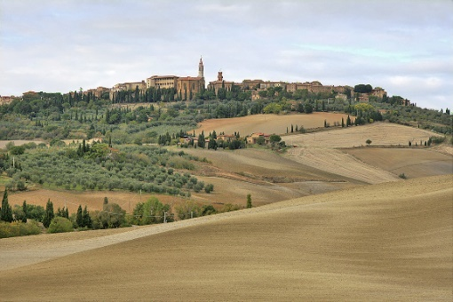
Mic dejun. Azi va propunem o excursie optionala in poate cea mai frumoasa zona din Toscana: Val D’Orcia. Cu ale sale coline unduitoare, acoperite de cereale sau vita de vie, cu palcuri de chiparosi printre care se ascund case toscane din piatra si sate medievale cocotate pe varful colinelor mai inalte, Val D’Orcia este o revelatie la fiecare pas. Fiecare cotitura a drumului ne ofera un peisaj unic, o adevarata incantare estetica. Prima oprire este in Pienza, unul dintre cele mai frumoase orase din Val D’Orcia, cu o pozitie strategica, pe varful unui deal. De aici putem admira privelistea oferita de colinele toscane. Acest orasel incantator este cunoscut ca “orasul ideal al Renasterii” si este creatia umanistului Enea Silvio Piccolomini care a devenit mai tarziu Papa Pius al II-lea. El si-a folosit banii si influenta pentru a transforma satul sau natal in ceea ce el considera orasul utopic. Principalele repere ale orasului sunt: catedrala, Palatul Piccolomini, primaria si piata centrala. Strada principala a orasului este plina de magazine in care puteti cumpara si degusta produse locale precum branza peccorino, sunca sau salami, vin si paste. A doua oprire de azi este in Montepulciano, un oras medieval de o frumusete rara situat pe varful unui deal din sudul Toscanei. In Montepulciano vom face un tur de oras pietonal impreuna cu ghidul local. Orasul plin de palate elegante in stil renascentist, de biserici vechi si piete incantatoare se poate lauda cu unele din cele mai frumoase privelisti din zona Val D’Orcia. Piazza Grande este centrul orasului medieval si locul unde se desfasoara principalele evenimente din oras. O plimbare pe stradutele inguste este cel mai bun mod de a descoperi Montepulciano. Intoarcere si cazare la hotel in Florenta.

Ziua 4: EXCURSIE OPTIONALA LA SIENA SI SAN GIMIGNANO (185 km)
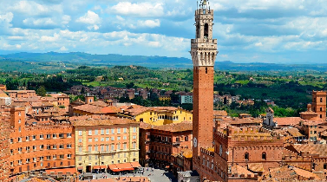
Mic dejun la hotel. Azi va propunem o excursie optionala catre doua dintre cele mai frumoase orase medievale ale Toscanei. Aceasta calatorie este un bun prilej pentru a admira si faimoasele coline toscane, unduitoare si fermecatoare, verzi sau galbene, in functie de culturile ce le acopera. Oraselul medieval fortificat San Gimignano evoca imaginea Toscanei medievale mai bine decat oricare alt loc, fiind renumit pentru cele 13 turnuri construite de nobilii rivali in sec al XIII-lea. Siena este unul dintre cele mai sofisticate orase medievale cu o istorie mareata: in sec. XII-XIII Siena era unul dintre cele mai bogate orase ale Europei si era comparabil ca dimensiuni cu Parisul. Piazza del Campo este piata principala a orasului, una dintre cele mai mari piete medievale. In aceasta piata are loc in fiecare an Il Palio di Siena, un concurs ecvestru in care fiecare circumscriptie a orasului are un reprezentant, traditie ce se pastreaza inca din secolul al XIV-lea. Catedrala din Siena este una dintre cele mai renumite din Italia: construita din marmura alba si verde, are gravuri dintre cele mai elaborate, unele fiind realizate chiar de Michelangelo insusi. Intoarcere si cazare la hotel in Florenta.
Ziua 5: FLORENTA – PISA – LUCCA (110 km)
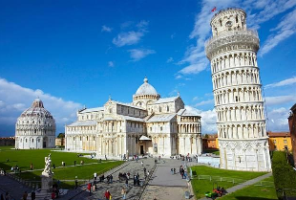
Mic dejun. Azi vom parasi Florenta pentru a vizita nordul Toscanei, cu doua dintre cele mai reprezentative orase medievale: Pisa si Lucca. Dimineata vom vizita Piata Miracolelor din Pisa, esplanada pe care se afla faimoasele monumente impodobite cu marmura alba: Catedrala, Baptisteriul si turnul inclinat (sec XI- XIII). Poate Pisa nu ar fi fost atat de renumita daca nu ar fi existat turnul inclinat, o adevarata ciudatenie a arhitecturii medievale. Motivul pentru care turnul a inceput sa se incline este unul foarte simplu: greutatea sa era prea mare pentru tipul de sol pe care a fost construit, astfel ca a inceput sa se scufunde. O mica inclinatie a turnului a fost observata chiar in perioada constructiei sale, insa arhitectii au urmat planul initial. In perioada moderna s-au facut eforturi considerabile de consolidare a fundatiei, si intr-adevar privelistea acestui turn care pare ca e pe punctul sa cada este cu adevarat impresionanta. Urmatoarea vizita este cea a orasului medieval fortificat Lucca, ale carui ziduri dateaza din sec XVI-XVII este o surpriza si un exemplu remarcabil de arhitectura medievala, fiind foarte bine pastrat. In timpul turului pietonal cu ghid local vom vedea Catedrala, una dintre cele mai elaborate cladiri din Toscana, dar si interesanta Piazza Anfiteatro. Cazare la Best Western Grand Hotel Guinigi 4* sau similar situat in zona Lucca.
Ziua 6: LUCCA – CINQUE TERRE – GENOVA (105 km)
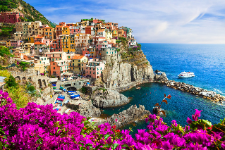
Mic dejun la hotel. Azi vom descoperi unul dintre secretele bine ascunse ale Italiei: Cinque Terre, denumire care se refera la cinci orase deosebit de frumoase construite pe pantele abrupte ale Rivierei Ligurice. Plecare cu autocarul dimineata devreme spre orasul La Spezia. Din gara din La Spezia vom lua trenul cu care ne vom continua calatoria spre Cinque Terre. Vom vizita azi trei dintre cele mai pitoresti orase din Cinque Terre care ne surpind prin coloristica si modul curajos in care au fost construite pe pantele abrupte. Aceste localitati au fost atestate inca din sec al XI-lea cand apartineau de Republica Maritima Genova si au inceput sa isi spuna “Cinque Terre” in sec al XV-lea . Nu uitati sa degustati fuctele de mare cand treceti prin aceste orase, sunt specialitatea locala. Transfer cu autocarul la Genova. Sosire in Genova si cazare la hotel Holiday Inn Genoa City 4* sau similar pentru grupurile din 5 iulie si 23 august si la hotel Mercure Genova San Biagio 4* sau similar pentru grupul din 2 august.
Ziua 7: EXCURSIE OPTIONALA LA PORTOFINO (60km)
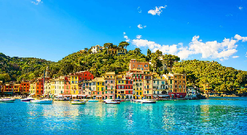
Mic dejun. Dimineata va propunem o excursie optionala in renumita statiune Portofino, loc renumit inca din vremea romanilor datorita climei sale perfecte. Azi, Portofino este locul de vacanta preferat al celebritatilor din lumea filmului, muzicii sau modei. Dupa amiaza, intoarcere in Genova unde va propunem o scurta plimbare impreuna cu insotitorul de grup prin centrul istoric al orasului. Genova este numit si “La Superba” datorita trecutului sau glorios si este locul de nastere al lui Cristofor Columb si unul dintre cele mai importante porturi din Europa. Una dintre cele mai importante atractii turistice din oras este “Strade Nuove” (strazile noi) care a fost declarata de Unesco Patrimoniu Universal datorita faptului ca este primul exemplu din Europa de planificare si dezvoltare urbana. Cazare la hotel in Genova.
Ziua 8: GENOVA – FLORENTA – BUCURESTI (222 km)
Mic dejun. Eliberarera camerelor de hotel si transfer la Bologna. Dupa sosire, vom face un tur pietonal de aproximativ doua ore in centrul istoric al orasului Bologna. Bologna este capitala regiunii Emilia Romagna fiind numita si “La Dotta” datorita Universitatii sale fondata in 1088, „La Rossa” datorita culorilor calde ale caselor si acoperisurilor sau „La Grassa” datorita mancarii delicioase. Bologna are un centru medieval foarte bine pastrat, cu strazi inguste, palate renascentiste si medievale si este considerat de italieni al doilea ca frumusete dupa Venetia. Arhitectura orasului este deosebita prin paleta diversificata a nuantelor de teracota: rosu, portocaliu inchis, galben cald. Dupa turul de oras, transfer la aeroport pentru imbarcare pe zborul companiei Wizzair. Decolare din Bologna la ora locala 20:15, aterizare in Bucuresti la ora 23:20.

Plecare | Pret/persoana  (loc in camera dubla) | A treia persoana adulta in camera dubla (pat suplimentar) | Supliment camera Single*
05.07 | 1125 EURO | 1050 | 290
02.08 | 1150 EURO | 1075 | 315
23.08 | 1125 EURO | 1050 | 290
*Maxim 3 camere Single per grup

SERVICII INCLUSE:
- transport cu avionul Bucuresti – Bologna si retur (zbor direct), compania Wizzair;
- un bagaj de cala de 20 kg si un bagaj mic de mana;
- check in la aeroport;
- 7 nopti cazare cu mic dejun la hoteluri de 4* in camera standard, astfel: 4 nopti in Florenta, 1 noapte in zona Lucca, 2 nopti in Genova;
- transferuri cu autocarul aeroport Bologna – hotel Florenta si hotel Genova – aeroport Bologna;
- transport local cu autocar dotat cu aer conditionat;
- tur de oras pietonal in centrul istoric al orasului Bologna cu ghid local (aproximativ 2 ore);
- tur de oras pietonal in centrul istoric al orasului Florenta cu ghid local (aproximativ 3 ore);
- vizite Pisa cu ghid local (aproximativ o ora si jumatate);
- tur de oras pietonal in centrul istoric al orasului Lucca cu ghid local (aproximativ 2 ore);
- excursie de o zi la Cinque Terre cu ghid local (se viziteaza 3 orase);
- transport cu trenul (bilet la clasa a II-a) intre La Spezia si orasele din Cinque Terre;
- plimbare pietonala in centrul istoric al orasului Genova cu insotitorul de grup;
- insotitor roman de grup;
- taxele de aeroport (pot suferi modificari).
Nota: Taxele de aeroport incluse in pret sunt cele valabile la data lansarii programului, respectiv ianuarie 2024. In situatia majorarii de catre compania aeriana a acestor taxe pana la data emiterii biletelor de avion (biletele se emit cu 7-14 zile inainte de plecare), agentia isi rezerva dreptul de a modifica pretul circuitului conform cu noile valori ale acestor taxe.
NU SUNT INCLUSE:
- asigurarea medicala de calatorie (optionala);
- asigurarea storno (optionala), se incheie odata cu contractul de comercializare a pachetului de servicii turistice, in pachet cu asigurarea medicala de calatorie;
- cateringul in timpul zborului;
- biletele de intrare la obiectivele turistice din program;
- taxa turisticala locala, se achita direct la hotel: 7 Euro/ persoana/ noapte pentru hotelul din Florenta, 4 Euro/ persoana/ noapte pentru hotelul din zona Lucca si 3 Euro/ persoana/ noapte pentru hotelul din Genova;
- excursiile optionale (Siena & San Gimignano, Val D’Orcia, Portofino);
- bacsisuri pentru prestatorii locali (ex: soferi, personal hotelier, ghizi): 40 EURO/persoana - se practica in Italia, se achita la sosire.
ORAR INFORMATIV DE ZBOR (ore locale):
Plecare: Otopeni 18:25 – Bologna 19:40 durata zborului: 2 ore si 15 minute
Retur: Bologna 20:15 – Otopeni 23:20 durata zborului: 2 ore si 5 minue
GRUP MINIM:
25 persoane. Pentru grup de 20-24 persoane, pretul se majoreaza cu 55 EURO/ persoana. Pentru un numar mai mic de 20 participanti pretul se recalculeaza sau excursia se reprogrameaza. Organizatorul isi rezerva dreptul de a anula acest program daca nu se vor inscrie minim 15 participanti pana cu 60 de zile inainte de fiecare plecare. De asemenea, in cazul unui grup mai mic, agentia isi rezerva dreptul de a schimba compania aeriana sau hotelurile, cu pastrarea standardelor si cu informarea prealabila a turistilor inscrisi. Locurile confirmate suplimentar fata de grupul rezervat pot fi la un tarif mai mare (in functie de disponibilitatile la avion si cazare) si se supun unor reguli diferite de decomandare.
CONDITII FINANCIARE:
TERMENE DE PLATA:
- 20% din pretul pachetului turistic la inscriere;
- 30% din pretul pachetului turistic cu minim 60 zile inaintea plecarii;
- 50% din pretul pachetului turistic cu minim 45 zile inaintea plecarii.
Procentul aferent primei plati sa va calcula in functie de momentul inscrierii. Daca inscrierea intervine cu mai putin de 45 zile inaintea plecarii, pachetul turistic se va achita integral.
In cazul nerespectarii termenelor de plata, Tour Operatorul isi rezerva dreptul de a anula rezervarea.

CONDITII DE ANULARE / PENALIZARI:
- 10% din pretul pachetului turistic daca renuntarea se face in intervalul 120 zile - 91 zile inaintea plecarii;
- 20% din pretul pachetului turistic daca renuntarea se face in intervalul 90 zile - 60 zile inaintea plecarii;
- 50% din pretul pachetului turistic daca renuntarea se face in intervalul 59 zile - 30 zile inaintea plecarii;
- 100% din pretul pachetului turistic daca renuntarea se face intr-un interval mai mic de 30 zile calendaristice inainte de data plecarii sau pentru neprezentarea la program.
IMPORTANT! Va reamintim ca incheierea unei Asigurari STORNO de calatorie poate acoperi pierderile financiare cauzate de anulare, contracarand efectul penalizarilor aplicate. Va recomandam sa uzati de acest mijloc de protectie financiara care acopera cele mai frecvente evenimente ce cauzeaza anularea calatoriei.
TRANSFERURI PRIVATE DIN PROVINCIE LA / DE LA AEROPORT (MINIM 2 PASAGERI):
35 EURO/adult /dus-intors si 10 EURO/copil 2-12 ani/dus-intors din orasele PLOIESTI, GIURGIU, URZICENI
40 EURO/adult/dus-intors si 10 EURO/copil 2-12 ani/dus-intors din orasul TARGOVISTE
50 EURO/adult/dus-intors si 15 EURO/copil 2-12 ani/dus-intors din orasele SINAIA, PITESTI, ALEXANDRIA, BUZAU
55 EURO/adult/dus-intors si 15 EURO/copil 2-12 ani/dus-intors din orasele PREDEAL, SLOBOZIA
60 EURO/adult/dus-intors si 20 EURO/copil 2-12 ani/dus-intors din orasele BRASOV, CALARASI
65 EURO/adult/dus-intors si 20 EURO/copil 2-12 ani/dus-intors din orasele FOCSANI, SLATINA
70 EURO/adult/dus-intors si 30 EURO/copil 2-12 ani/dus-intors din orasele CONSTANTA, CARACAL
75 EURO/adult/dus-intors si 30 EURO/copil 2-12 ani/dus-intors din orasele CRAIOVA, RM VALCEA, BRAILA, GALATI, TECUCI, FAGARAS
85 EURO/adult/dus-intors si 35 EURO/copil 2-12 ani/dus-intors din orasele TULCEA, BACAU
95 EURO/adult/dus-intors si 35 EURO/copil 2-12 ani/dus-intors din orasele SIBIU, SIGHISOARA, MEDIAS
100 EURO/adult/dus-intors si 50 EURO/copil 2-12 ani/dus-intors din orasul TG MURES
NOTA: Serviciul de transfer privat este valabil in limita locurilor disponibile la momentul rezervarii.
OBSERVATII:
- DOCUMENTE NECESARE CALATORIEI: CARTE DE IDENTITATE SAU PASAPORT SIMPLU ELECTRONIC SAU PASAPORT TEMPORAR, VALABILE CEL PUTIN 6 LUNI DE LA INCHEIEREA CALATORIEI; TOTI COPIII AU NEVOIE DE PASAPORT;
- ACEST PROGRAM NU NECESITA OBTINEREA VIZEI TURISTICE;
- clasificarea pe stele a unitatilor de cazare este cea atribuita de oficialitatile din tarile vizitate, ca atare facilitatile camerelor sunt conforme cu standardele locale;
- conform standardelor hoteliere italiene, camera Single are o suprafata mai mica decat cea a camerei duble;
- unele hoteluri au spatii separate pentru micul dejun, alocate grupurilor;
- conform reglementarilor in vigoare, minorii trebuie sa indeplineasca urmatoarele conditii pentru a fi lasati sa iasa din tara: sa calatoreasca cu cel putin un adult insotitor; sa aiba asupra lor acordul ambilor parinti (sau al parintelui care nu-i insoteste) legalizat la notariat; adultul care-i insoteste, in cazul in care acesta nu este unul dintre parinti, trebuie sa aiba cazier judiciar pe care sa-l prezinte la frontiera; informatii suplimentare pe www.politiadefrontiera.ro;
- persoanele care calatoresc cu copii sub 18 ani trebuie sa detina pe langa pasaportul acestora si o copie a certificatului de nastere al copiilor (este posibil ca autoritatile de la frontiera sa o solicite);
- agentia nu raspunde in cazul refuzului autoritatilor de la punctele de frontiera de a primi turistul pe teritoriul propriu sau de a-i permite sa paraseasca teritoriul propriu;
- tariful pentru copil este valabil in cazul in care acesta sta in camera cu doi adulti. Pentru a beneficia de tariful de copil acesta trebuie sa nu fi depasit la data inceperii calatoriei varsta mentionata in program.
- distributia camerelor la hoteluri se face de catre receptiile acestora; problemele legate de amplasarea sau aspectul camerei se rezolva de catre turist direct la receptie, asistat de insotitorul de grup;
- hotelul isi rezerva dreptul de a solicita fiecarui turist o suma cash sau o copie a cartii de credit personale, ca garantie pentru cheltuielile suplimentare ce urmeaza a fi facute pe parcursul sederii;
- pentru anumite facilitati din hotel sau din camera, hotelierul poate solicita taxe suplimentare; in momentul sosirii la hotel solicitati receptionerului sa va informeze cu exactitate asupra lor;
- in ultimii ani tot mai multe hoteluri si vase de croaziera au initiat politica „fara bani cash” (cash free). Astfel, este posibil ca unii prestatori sa nu mai incaseze bani cash pentru serviciile suplimentare prestate, de aceea este important sa detineti un card de credit cand calatoriti in afara tarii;
- persoanele care calatoresc singure pot opta pentru camera single sau pentru partaj, caz in care agentia va propune, in functie de inscrierile existente sau ulterioare, un partaj. In situatia in care nu exista partaj pana la expirarea termenului limita de inscriere, agentia nu se obliga sa suporte diferenta de camera single, in consecinta turistul poate sa se retraga fara penalizari sau sa opteze pentru camera single;
- agentia isi rezerva dreptul de a modifica valoarea taxelor de aeroport in cazul in care valoarea acestora este schimbata de compania aeriana;
- agentia nu este raspunzatoare pentru eventualele perturbari ale orarului de zbor;
- in situatia in care turistul achizitioneaza bilete de avion pe zboruri interne iar acestea nu mai corespund noului orar de zbor al cursei internationale, agentia nu are obligatia de a suporta eventualele diferente de pret ocazionate de reemiterea biletelor pe cursa interna; daca circuitul se anuleaza din cauza neintrunirii grupului minim, agentia nu este obligata sa suporte costul respectivelor bilete de avion;
- conducatorul de grup poate modifica programul actiunii in anumite conditii obiective;
- conform reglementarilor internationale, serviciile de ghidaj in interiorul muzeelor pot fi asigurate doar de catre ghizii locali;
- politica de prealocare a locurilor in avion depinde de fiecare companie aeriana. Unele companii aeriene permit prealocarea locurilor doar contra unui supliment. De asemenea, unele companii aeriene nu permit efectuarea check in-ului online, iar alocarea locurilor in aeronava se poate face doar la aeroport, in ziua plecarii. La cerere, se pot furniza informatii suplimentare cu privire la acest aspect;
- agentia nu este raspunzatoare pentru pierderea sau furtul bagajelor, a actelor sau a obiectelor personale; in cazul in care aceste situatii nedorite apar, turistul are obligatia de a depune personal plangere la organele competente;
- excursiile optionale se efectueaza la fata locului cu agentii locale. Sumele aferente acestor excursii nu se incaseaza in numele si pentru agentia Tour Operatoare. Preturile excursiilor optionale pot fi mai mari decat cele ale excursiilor ce pot fi achizitionate de la receptia hotelurilor, aceasta datorandu-se faptului ca persoanele participante vor avea la dispozitie un mijloc de transport care ii va duce si ii va aduce la hotelul respectiv, ghidul excursiei si dupa caz ghid local. Pretul excursiilor este calculat pentru un grup minim de 20 persoane. La un numar mai mic de participanti pretul creste proportional; daca numarul persoanelor inscrise la excursiile optionale este suficient de mare, insotitorul de grup se va alatura turistilor care au achizitionat respectivele excursii, astfel incat cei care raman la hotel vor avea program liber fara insotitor; in situatia in care excursia optionala se va desfasura fara prezenta insotitorului de grup (din cauza numarului mic de participanti), limba de comunicare va fi engleza;
- bacsisurile pentru prestatorii locali (tips) reprezinta o practica internationala si nu sunt obligatorii;
- deoarece toate tururile din program sunt pietonale, acest program nu este recomandat persoanelor cu mobilitate redusa;
- in situatia in care turistul are cerinte speciale, cum ar fi dar fara a se limita la: camere alaturate sau cu o anumita localizare, meniu special, acestea vor fi cu titlul de solicitare catre prestatori dar nu vor fi considerate confirmate decat in masura posibilitatilor de la fata locului;
- nominalizarea insotitorului de grup si comunicarea datelor de contact ale acestuia vor fi furnizate cel tarziu cu o saptamana inaintea plecarii in calatorie;
- asezarea in autocar se face in ordinea inscrierilor, incepand cu bancheta a doua. Achitarea suplimentului de cazare in camera single nu reprezinta dreptul de a sta pe doua locuri in autocar. In cazul in care doriti doua locuri in autocar, aceasta cerinta se poate confirma, in functie de disponibilitati, contra cost.
- prezentul document constituie anexa la contractul de prestari servicii.

_________________________________

